**МАГНІТНІ ПОЛЯ ЕЛЕКТРИЧНОГО СТРУМУ.**

***Магнітне поле котушки струму.***

- підключенням до електричного кола джерела електричної напруги створюється електричне поле в усіх частинах електричного кола.

- вільні електрони рухаються по замкнутому електричному колу під дією сили електричного поля.

Навколо провідника з ел. струм є магнітним полем.

ми переконаємося в цьому, помістивши навколо нього магніт — він відхилиться, коли по ланцюгом пройде електричний струм.

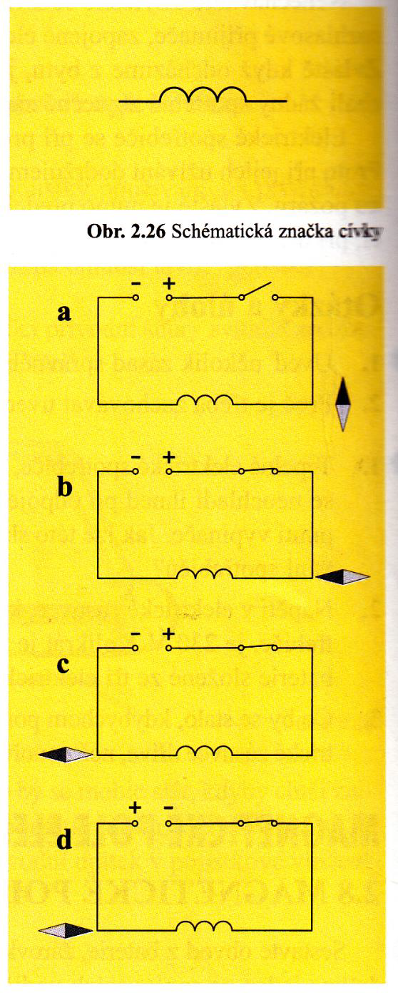

- більший прогин магніту = обмотка з'єднувального проводу на кілька витків - котушка.

- котушка з прохідним ел. струм - стрижневий магніт.

- один кінець притягується - північний полюс магніту

- інший кінець притягується - південний полюс магніту

- один кінець котушки струму - північний магнітний полюс

- інший кінець котушки струму - південний магнітний полюс

- заміна клем живлення напруги - заміна магнітних полюсів котушки.

- магнітне поле котушки (зі струмом) = магнітне поле стержня

магніт

- магнітне поле навколо та всередині котушки з електричним струмом

Навколо котушки виникає магнітне поле тільки тоді, коли котушка включена

проходить через ел. поточний.

Електромагніт та його використання.

- Котушка з магнітно-м'яким сталевим сердечником називається -електромагнітом.

- чим вищий струм, що протікає через котушку, тим сильніше магнітне поле

електромагніт.

- електромагніти на практиці: наприклад для сортування брухту, залізної руди з

домішки, електродзвони, реле тощо.